Регистрационный бланк на участие в программе Конференции
Фамилия Имя Отчество руководителя
Фамилия Имя Отчество участника
Наименование организации
Должность участника
Контактные данные (рабочий, мобильный номер, почта)
Фактический адрес
Юридический адрес
ИНН / КПП
ОГРН
Банковские реквизиты (название банка, р/с, л/с, БИК)
Регион (республика, область, край)
Срок оплаты: по регламенту три банковских дня
Дополнительная информация

Регистрационный бланк (обязательно) | 18 900 рублей | ✓

- Аккредитация участника
- Портфель делегата
- Именной бейдж участника
- Диплом участника мероприятия
- Удостоверение о повышение квалификации
- Кофе-брейки и обеды (28.03-29.03)

Скидка до конца года - 10% !!! 17.000 рублей
Заполненный регистрационный бланк необходимо направить в Организационный комитет.

Координатору проекта Татьяне Александровне
Моб. Тел.: 8 (499) 993-09-25; 8 (996) 965-88-59
e-mail: info@prof5plus.ru
www.prof5plus.ru/

Дополнительные пакеты участникам Конференции
Интересующие Вас дополнительные пакеты отметьте (✓)

Размещение в отеле «Интурист Коломенское 4*», где будет проходить Конференция
(завтрак «Шведский стол» включен в стоимость номера)
Категория номера | Оснащение номера | Выберите желаемый вариант размещения | Укажите необходимые даты проживания:
Стандарт  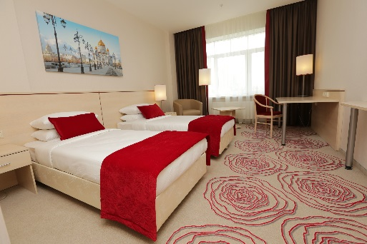Уютный современный номер с 1-ой большой двуспальной или 2-мя односпальными кроватями | Телевизор с плоским экраном, телефон, рабочий стол, тапочки, бесплатный Wi-Fi, минибар, сейф, туалетно-косметические принадлежности и фен. | Проживание в двухместном номере (5000 руб/сутки за 2-х человек).
 |  | Проживание в одноместном номере (4500/сутки за 1 человека)
*Информация о номерах более высокой категории в отеле предоставляется по запросу.
Время заезда - 14.00 (при наличии свободных номеров возможно раннее заселение)
Время выезда - 12.00 (если Вы хотите выехать из гостиницы позднее, просьба сообщить об этом на стойке регистрации гостиницы при заселении).

Пакет «Итоговые материалы Конференции» | 5 000 рублей

- Презентации экспертов;
- Фотографии с мероприятия;
- Видеоматериалы конференции.

Заполненный регистрационный бланк необходимо направить в Организационный комитет.

Координатору проекта Татьяне Александровне
Тел.: 8(499) 993-09-25; 8 (996) 965-88-59
e-mail: info@prof5plus.ru
www.prof5plus.ru/

